HISTORIA DELS VIDEOJOCS

La historia dels videojocs té el seu origen a la década dels 1940 quan, després de la segona guerra mundial, les potències guanyadores van construir els primers superordinadors programables com l’ENIAC, de 1946. En els primers intents es van implementar programes de caràcter lúdic (inicialment programes d’escacs).

Es pot considerar com a primer videojoc el Nought and Crosses, també anomenat OXO, desenvolupat per Alexander S.Douglas en 1952. El joc era una versió computeritzada del tres en ratlla que s'executava sobre la EDSAC i permetia enfrontar a un jugador humà contra la màquina.



(Nought an Crosses//Tres en ratlla)

El 1958 William Higginbotham va crear, servint-se d'un programa per al càlcul de trajectòries i un oscil·loscopi, Tennis for Two (tennis per a dos): un simulador d'tennis de taula per a entreteniment dels visitants de l'exposició Brookhaven National Laboratory.

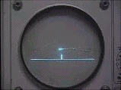

(Tennis for Two)

Aquest videojoc va ser el primer a permetre el joc entre dos jugadors humans. Quatre anys més tard Steve Russell, un estudiant de l'Institut de Tecnologia de Massachusetts, va dedicar sis mesos a crear un joc per ordinador utilitzant gràfics vectorials: Spacewar.

En aquest joc, dos jugadors controlaven la direcció i la velocitat de dues naus espacials que lluitaven entre elles. El videojoc funcionava sobre un PDP-1 i va ser el primer a tenir un cert èxit, tot i que amb prou feines va ser conegut fora de l'àmbit universitari.

El 1966 Ralph Baer va començar a desenvolupar al costat d'Albert Maricon i Ted Dabney, un projecte de videojoc anomenat Fox and Hounds donant inici al videojoc domèstic. Aquest projecte evolucionaria fins a esdevenir la Magnavox Odyssey, el primer sistema domèstic de videojocs llançat el 1972 que es connectava a la televisió i que permetia jugar a diversos jocs pregravats.

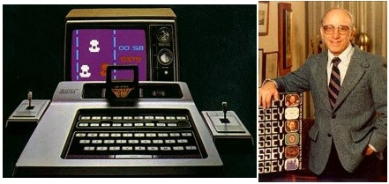

(Magnavox Odyssey)

# WEBGRAFIA

<https://www.fib.upc.edu/retro-informatica/historia/videojocs.html>

Enciclopèdia Viquipèdia: Història dels videojocs.